**گزارش کار آزمایش شماره 5**

**پیاده سازی یافتن 10 عدد اول و پالیندروم در کد اسمبلی ARM**

اسم و اسم خانوادگی: عبدالقدیر فرتاش شماره دانشجویی: 99243100

اسم و اسم خانوادگی: عقیل فایق شماره دانشجویی: 99243104

سوالات تحلیلی:

1. در برنامه نویسی اسمبلی ARM، از چه دستوری برای قرار دادن یک مقدار 32 بیتی ثابت در یک رجیستر استفاده میشود؟ این دستور به چه شکل عمل میکند؟

**جواب 1)**

در برنامه نویسی اسمبلی ARM، برای قرار دادن یک مقدار 32 بیتی ثابت در یک رجیستر از دستور **MOV**"" و **MOVS**"" استفاده میشود.

نحوه استفاده از این دستور به شرح زیر است: **MOV Rd, #imm32** or **MOVS Rd, #imm32**

که در آن:

* Rd رجیستر مقصد که مقدار 32 بیتی در آن قرار میگیرد.
* imm32 مقدار 32 بیتی ثابتی که باید در رجیستر Rd قرار داده شود.

این دستور به این صورت عمل میکند:

* مقدار 32 بیتی ثابت ( (#imm32را به صورت مستقیم در رجیستر Rd قرار میدهد.
* این دستور در یک سیکل ماشین اجرا میشود و هیچ عملیات اضافی دیگری انجام نمیشود.

فرق بین MOV and MOVS:

اگر از دستور **MOVS** استفاده شود برعلاوه انتقال داده flagها هم آپدیت می شود و اگر از **MOV** استفاده شود تنها دیتا را انتقال میدهد flag ها کدام تغییر نمی کند.

1. محدودیت مقدار immediate در دستورات ریاضی (Thumb-2)چند بیت است؟

**جواب 2)**

در دستورات ریاضی رمزگذاری Thumb-2 در معماری ARM، محدودیت مقدار immediate)ثابت) 12 بیت است

در واقع، در دستورات Thumb-2 که موجب بهینه سازی اندازه کد میشوند، مقدار immediate به صورت 12 بیت کدگذاری میشود. این بدان معنی است که مقادیر immediate در این دستورات در محدوده 2048- تا 2047 +قرار دارند.

به عنوان مثال، دستور:ADD R0, R1, #100

در رمزگذاری Thumb-2 مقدار immediate را به صورت 12 بیت(0x064) کدگذاری میکند.

این محدودیت 12 بیتی برای مقادیر immediate در دستورات ریاضی Thumb-2 به منظور کاهش اندازه کد و بهینه سازی اجرای برنامه در پردازنده های ARM اعمال شده است.

پیاده سازی کد:

برای یافتن عدد پالیندورم بصورت زیر عمل می کنیم.

عدد مورد نظر را توی یکی از رجیستر ها کاپی کرده و معکوس آنر حساب می کنیم و بعدا عدد را با معکوس آن مقایسه می کنیم در صورتیکه مساوی باشد عدد مورد نظر پالیندروم است بعد عدد اول را برسی می کنیم اگر نباشد یک رو بهش اضافه کرده دوباره همین مرحله انجام میدهیم.

برای برسی کردن عدد اول، عدد را از رنج (n-1, 2) درصورتیکه باقیمانده صفر شود عدد اول نیست باقیمانده صفر نشد در این رنج, عدد مورد نظر اول است این را توی آرایه ذخیر میکنیم.

***کد را به اسم find_PlandromAndPraim_Num.sمی توانید مشاهد کنید .***

***کد بصورت درست کمنت گذاری شده است.***

**خروجی مودرنظر:**

خروجی بصورت دیسمال

خروجی بصورت هگزادیسمال

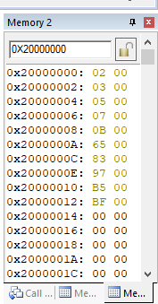

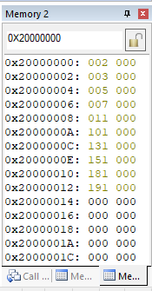

آدرس های حافظه مموری که اعداد اول و پالیندروم در آن ذخیره شده است.

عدد هایکه در حافظه ذخیره شده بصورت 16 بیت یا HalfWrod است